Hibrit InC–Bulanık Mantık MPPT Denetleyicisinin Yeniden Üretimi ve Ölçüm Gürültüsüne Dayanıklı SInC Kestiricisi ile Geliştirilmesi
Yiğithan Çalışkan (1306230049)
Bulanık Mantık Dersi – Dönem Projesi Teknik Raporu · Kasım 2026
Kod ve veriler: https://github.com/YigithanC/hybrid-fuzzy
Özet— Bu çalışmada Melhaoui vd. [1] tarafından önerilen, artımsal iletkenlik (InC) ile Mamdani tipi bulanık mantığı birleştiren maksimum güç noktası izleme (MPPT) denetleyicisi incelenmiş, Python ortamında sıfırdan yeniden üretilmiş ve ölçüm gürültüsüne karşı geliştirilmiştir. Denetleyici, iletkenlik ile artımsal iletkenliğin toplamı (SInC) ve bunun değişimi (CSI) olmak üzere iki bulanık girdi kullanır. SunPower SPR-210 paneli için tek diyotlu bir model ve ortalama durum-uzayı boost dönüştürücü modeli kurulmuş; makaledeki ışınım basamağı deneyinde önerilen denetleyici %98,19 ortalama verim ve 34,3 ms ortalama yakınsama süresi ile makaledeki sıralamayı (önerilen > tek girdili SInC > InC ≈ P&O) doğrulamıştır. Makalenin kendi sınırlılık olarak belirttiği ancak test etmediği ölçüm duyarlılığı nicel olarak incelenmiş; tam ölçeğin %1'i düzeyindeki Gauss gürültüsünde verimin %46,49 düzeyine düştüğü ve bunun nedeninin gürültü altında SInC'nin sistematik olarak pozitif yönde sapması olduğu gösterilmiştir. Önerilen dayanıklı SInC kestiricisi (üstel hareketli ortalama filtresi ve birikimli fark ölü bölgesi), bulanık kural tabanını değiştirmeden aynı koşulda verimi %92,56 düzeyine çıkarmıştır; bedeli gürültüsüz durumda 1,19 puanlık verim kaybı ve daha uzun yakınsama süresidir.
Anahtar kelimeler— Bulanık mantık, Mamdani çıkarımı, MPPT, artımsal iletkenlik, fotovoltaik sistem, ölçüm gürültüsü, yeniden üretilebilirlik.

1. Giriş (Introduction)
Fotovoltaik (PV) panelin akım–gerilim karakteristiği doğrusal değildir ve çıkış gücü yalnızca tek bir çalışma noktasında, maksimum güç noktasında (MPP), en büyük değerini alır. MPP ışınım ve sıcaklıkla sürekli yer değiştirdiği için panel ile yük arasına bir DC–DC dönüştürücü yerleştirilir ve görev oranı (D) bir MPPT algoritmasıyla ayarlanır [2], [3]. En yaygın yöntemler olan Değiştir-Gözle (P&O) ve artımsal iletkenlik (InC) basit olmakla birlikte sabit adım kullanır; büyük adım hızlı ama salınımlı, küçük adım kararlı ama yavaş bir izleme verir [4], [5]. Bulanık mantık denetleyicileri (FLC) ise adım büyüklüğünü çalışma noktasının MPP'ye uzaklığına göre dilsel kurallarla uyarlar ve kesin bir matematiksel model gerektirmez [6], [7].
Referans makale [1], InC koşulunu bulanık denetleyiciye taşıyan dört hibrit FLC'yi karşılaştırır ve SInC ile CSI girdilerini kullanan yeni bir denetleyici önerir. Makale, MATLAB/Simulink benzetiminde %97,7 ortalama verim ve 53,5 ms yakınsama süresi raporlar; ancak sonuç bölümünde yöntemin ölçüm hassasiyetine ve bölme işlemine duyarlı olduğunu belirtir ve bu duyarlılığı test etmez. Bu proje bu boşluktan hareket eder.
Projenin kapsamı ve katkıları şunlardır:
- Referans makalenin problem, yöntem, deney ve sınırlılıklarının incelenmesi ve güncel literatürle konumlandırılması (Bölüm 2–4).
- Minimum yeniden üretim gereksinimi olarak PV paneli, boost dönüştürücü ve önerilen SInC+CSI bulanık denetleyicinin Python'da sıfırdan gerçekleştirilmesi; makaledeki ışınım basamağı (Tablo 6) ve yük basamağı (Tablo 7) deneylerinin yeniden üretilmesi (Bölüm 5, 8).
- Özgün katkı: denetleyicinin ölçüm gürültüsüne duyarlılığının nicel analizi, duyarlılığın mekanizmasının açıklanması ve ablasyon çalışmasıyla değerlendirilen dayanıklı bir SInC kestiricisi (Bölüm 6, 8).
- Tüm kod, veri ve şekillerin tek komutla yeniden üretilebilir biçimde GitHub'da paylaşılması.

2. İlgili Çalışmalar (Related Work)
Klasik MPPT. Esram ve Chapman [2] ile Bhatnagar ve Nema [3] MPPT yöntemlerini kapsamlı biçimde karşılaştırır; Bollipo vd. [8] yöntemleri klasik, akıllı, optimizasyon tabanlı ve hibrit olarak sınıflandırır ve kısmi gölgelenmede çok tepeli P–V eğrisinde klasik yöntemlerin global tepeyi kaçırdığını vurgular. Femia vd. [4] P&O'nun adım ve örnekleme periyodunun dönüştürücü dinamiğine göre seçilmesi gerektiğini gösterir; Elgendy vd. P&O [9] ve InC [5] için uygulama seçeneklerini (referans gerilim veya doğrudan görev oranı kontrolü, adım ve örnekleme hızı) değerlendirir. Değişken adımlı InC [10] ve P&O [11] adımı çalışma noktasına göre ayarlayarak hız–salınım ödünleşimini azaltır; [11] güç dalgalanmasında %80 azalma raporlar.
Bulanık MPPT. Shiau vd. [6] farklı girdilere sahip altı bulanık MPPT algoritmasını karşılaştırır ve bunlardan biri iletkenlik ile artımsal iletkenliğin toplamını (SInC) tek bulanık girdi olarak kullanır. Dolayısıyla SInC girdisi referans makaleden önce önerilmiştir; [1]'in özgün katkısı ikinci girdi olarak CSI'yı eklemek ve kural tabanını düşük ışınım için genişletmektir. Robles Algarín vd. [7] bulanık MPPT'nin P&O'ya göre oturma süresi, güç kaybı ve salınım açısından üstün olduğunu, Yilmaz vd. [12] bulanık MPPT'nin PI tabanlı şarj denetimiyle birlikte kullanılabileceğini gösterir. Metasezgisel ve nöro-bulanık hibritler [13], [14] ile aralık Type-2 [15] ve Type-2 [16] bulanık denetleyiciler de önerilmiştir. Vidal-Martínez vd. [17] son on yıldaki bulanık PV denetleyicilerinin %54,2'sinin Mamdani, %26,7'sinin Takagi–Sugeno, %19,1'inin Type-2 olduğunu ve Type-2 yapıların sensör gürültüsüne karşı tercih edildiğini belirtir.
Ölçüm belirsizliği. Intravaia vd. [18] P&O, InC ve yapay sinir ağı izleyicilerinin ölçüm gürültüsüne duyarlılığını karşılaştırır ve belirsizlik altında sinir ağının daha dayanıklı olduğunu bulur. Bu çalışma ise SInC+CSI tabanlı bulanık denetleyicinin gürültü duyarlılığını ölçer ve kural tabanını veya çıkarım tipini değiştirmeden, yalnızca girdi kestirimini iyileştirerek dayanıklılık sağlar. Tablo 1 seçilmiş çalışmaları özetler.
Tablo 1. Seçilmiş ilgili çalışmaların karşılaştırması.
Çalışma | Yöntem | Bulanık girdi / ana fikir | Doğrulama | Raporlanan sonuç
Shiau vd. [6], 2015 | 6 bulanık MPPT | Eğim, ΔP, ΔV, SInC (tek girdi) | Benzetim | Girdilerin artı/eksileri
Robles Algarín vd. [7], 2017 | Mamdani FLC | – | Simulink, 65 W | P&O'dan hızlı, az salınımlı
Priyadarshi vd. [14], 2020 | ANFIS + PSO | Nöro-bulanık | dSPACE deney | P&O, PSO, ACO, ABC'den üstün
Boudia vd. [16], 2025 | Type-2 FLC | Dinamik referans gerilim hatası | Benzetim | Type-1'den hızlı, az salınımlı
Intravaia vd. [18], 2024 | Gürültü analizi | P&O, InC, YSA | Benzetim | Belirsizlikte YSA en dayanıklı
Melhaoui vd. [1], 2025 | InC + Mamdani | SInC + CSI | Simulink, SPR-210 | %97,7 verim, 53,5 ms
Bu çalışma | [1] + dayanıklı kestirici | SInC + CSI, EMA + ölü bölge | Python | %92,56 verim (%1 gürültü)

3. Kuramsal Altyapı (Theoretical Background)

3.1 Bulanık kümeler, dilsel değişkenler ve üyelik fonksiyonları
Zadeh'in bulanık küme kuramında [19] bir x elemanının A kümesine aitliği 0 ile 1 arasında bir üyelik derecesi μA(x) ile ifade edilir. Dilsel değişkenler sayısal bir büyüklüğü "Negatif Büyük (NB)", "Sıfır (ZE)", "Pozitif Küçük (PS)" gibi etiketlerle tanımlar ve her etikete bir üyelik fonksiyonu (ÜF) karşılık gelir. Bu çalışmada üçgen ÜF'ler kullanılır; komşu üçgenler birbirinin tepe noktasında sıfırlanır, böylece her x için üyeliklerin toplamı 1 olur (Ruspini bölüntüsü) ve uçtaki kümeler omuz (yamuk) biçimindedir. Bulanıklaştırma, ölçülen keskin değerin bu kümelerdeki üyelik derecelerinin hesaplanmasıdır.

3.2 Mamdani çıkarımı ve durulaştırma
Mamdani denetleyicisinde [20] kurallar "EĞER SInC A ise VE CSI B ise O HALDE ΔD C'dir" biçimindedir. VE işleci minimum ile, kuralların birleştirilmesi maksimum ile, çıkış kümesinin kural gücüyle kırpılması minimum ile yapılır ve sonuç ağırlık merkezi (centroid) yöntemiyle keskin bir değere çevrilir:
w_{r} = min( μ_{Ar}(SInC), μ_{Br}(CSI) ), μ_{out}(u) = max_{r} min( w_{r}, μ_{Cr}(u) ) (1)
ΔD = Σ_u u · μ_{out}(u) / Σ_u μ_{out}(u) (2)
Takagi–Sugeno denetleyicileri sonuç kısmında doğrusal fonksiyonlar kullanarak durulaştırma adımını kaldırır; Type-2 denetleyiciler ise üyelik derecesinin kendisini bulanık kabul eden bir belirsizlik ayak izi (FOU) ile gürültüye karşı ek dayanıklılık hedefler [17]. Referans makale Mamdani yapısını kullandığı için bu çalışma da Mamdani ile sınırlıdır.

3.3 PV paneli ve MPP koşulu
Panel, tek diyotlu eşdeğer devre ile modellenir [21]:
I = I_{ph} − I₀ [ exp( (V + I·R_{s}) / (n·N_{s}·V_{T}) ) − 1 ] − (V + I·R_{s}) / R_{sh} (3)
Burada I_{ph} ışınımla doğrusal değişen foton akımı, I₀ diyot doyma akımı, R_{s} ve R_{sh} seri ve paralel dirençler, n idealite faktörü, N_{s} seri hücre sayısı ve V_{T} ısıl gerilimdir. MPP'de dP/dV = 0'dır. P = V·I olduğundan bu koşul, InC algoritmasının temelini oluşturan biçime dönüşür:
dP/dV = I + V·dI/dV = 0 ⇔ SInC ≡ I/V + dI/dV = 0 (4)
SInC < 0 iken çalışma noktası MPP'nin sağında (gerilim fazla), SInC > 0 iken solundadır. Boost dönüştürücüde panelin gördüğü direnç R_{in} = R(1 − D)² olduğundan, D'yi artırmak panel gerilimini düşürür; bu nedenle SInC < 0 iken D artırılır, SInC > 0 iken azaltılır.

4. Referans Yöntem (Original Method)
Referans sistem bir SunPower SPR-210 paneli (V_{oc} = 47,8 V, I_{sc} = 5,65 A, V_{mp} = 40 V, I_{mp} = 5,25 A, P_{max} = 210 W), 10 kHz PWM ile sürülen bir boost dönüştürücü ve 50 Ω'luk dirençli yükten oluşur. Dönüştürücü STC'de R_{mpp} = 7,62 Ω ve D_{mpp} = 0,61 için tasarlanmış; %4 akım ve %0,5 gerilim dalgalanması için L = 12 mH, C_{o} = 250 µF ve ξ = 0,7 sönüm oranı için C_{e} = 150 µF seçilmiştir [1]. Makale aynı ΔD çıkışını paylaşan dört hibrit FLC'yi karşılaştırır: (1) P–V eğimi ve ΔP, (2) eğim ve eğimin değişimi, (3) yalnızca SInC ve (4) önerilen SInC + CSI. Önerilen denetleyicide her MPPT adımında
SInC[k] = I[k]/V[k] + (I[k] − I[k−1]) / (V[k] − V[k−1]), CSI[k] = SInC[k] − SInC[k−1] (5)
hesaplanır, Mamdani çıkarımıyla ΔD bulunur ve D[k+1] = D[k] + ΔD uygulanır. SInC yedi (NB…PB), CSI beş (NB, NS, ZE, PS, PB) dilsel değere sahiptir; 35 kurallık taban Tablo 2'de verilmiştir. Kural tabanı tek girdili denetleyiciye göre iki noktada farklılaşır: SInC NS iken CSI büyükse aşmayı önlemek için ΔD = ZE seçilir; düşük ışınımda MPP'nin solunda kalındığında (SInC PS veya PM, CSI ZE) adım NM ve NB'ye büyütülür. Makale ÜF'lerin sayısal sınırlarını vermez.
Tablo 2. Önerilen denetleyicinin kural tabanı (ΔD çıkışı), [1] Tablo 5.
 | SInC NB | SInC NM | SInC NS | SInC ZE | SInC PS | SInC PM | SInC PB
CSI = NB | PB | PM | ZE | ZE | ZE | NM | NB
CSI = NS | PB | PM | PS | ZE | NS | NM | NB
CSI = ZE | PB | PM | PS | ZE | NM | NB | NB
CSI = PS | PB | PM | PS | ZE | NS | NM | NB
CSI = PB | PB | PM | ZE | ZE | ZE | NM | NB

Deneyler 25 °C'de iki senaryoda yapılmıştır: (i) 0,2 s aralıklarla 200, 600, 800, 400, 1000, 1000, 400, 800, 600, 200 W/m² ışınım basamakları (2 s) ve (ii) sabit 1000 ve 500 W/m² altında yükün 0,2 s'de 50'den 20 Ω'a, 0,4 s'de 35 Ω'a değiştirilmesi. Başarım ortalama MPPT verimi η = ΣP_{pv} / ΣP_{opt}, yakınsama süresi, RMSE ve normalize RMS ile ölçülmüştür. Makale önerilen denetleyici için %97,7 verim, 53,5 ms yakınsama ve 8,6 W RMSE raporlar.

5. Yeniden Üretim Yöntemi (Reproduction Methodology)
Makalenin yazarları kodlarını paylaşmamıştır; tüm sistem bu proje kapsamında Python'da sıfırdan yazılmıştır (Şekil 1). Kaynak kod src/ klasöründe, deney betikleri experiments/ klasöründedir.
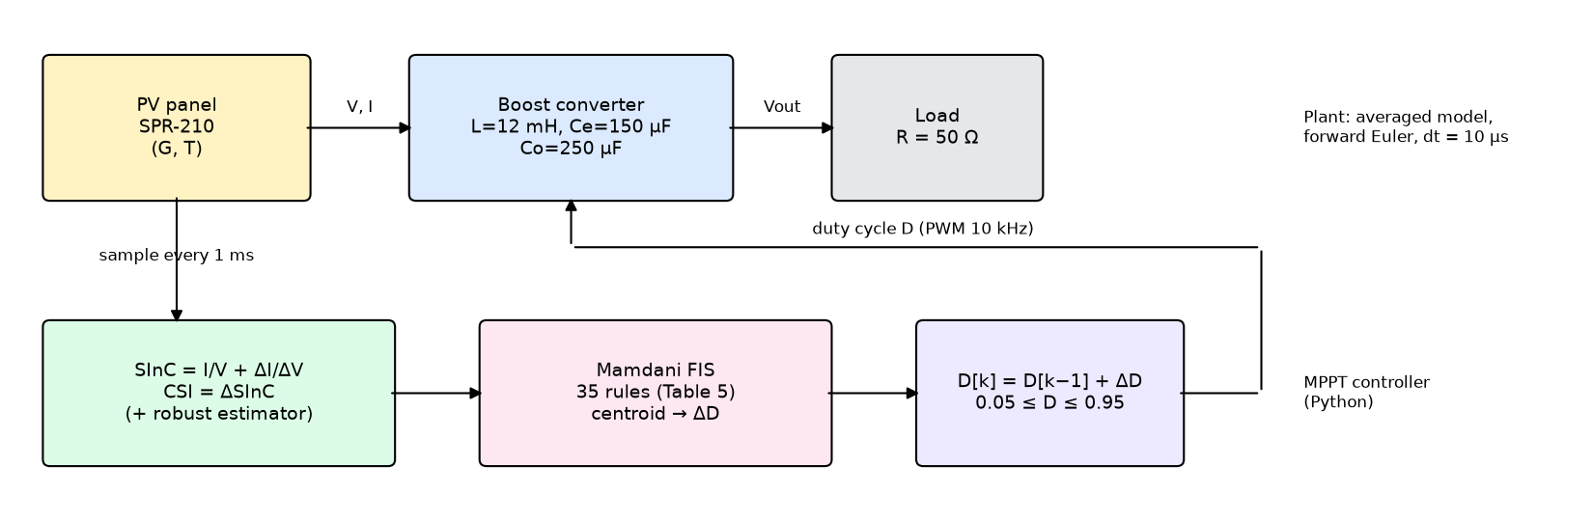
Şekil 1. Yeniden üretilen sistemin blok diyagramı.

5.1 PV modeli
Denklem (3)'teki dört bilinmeyen (I_{ph}, I₀, R_{s}, R_{sh}), n = 1 sabitlenerek dört koşuldan çözülmüştür: I(0) = I_{sc}, I(V_{oc}) = 0, I(V_{mp}) = I_{mp} ve MPP'de dI/dV = −I_{mp}/V_{mp} (SciPy fsolve [22]). Sonuçta R_{s} = 0,397 Ω ve R_{sh} = 264 Ω bulunmuş; model STC'de 210,0 W ve R_{mpp} = 7,62 Ω vererek makaledeki değerleri birebir sağlamıştır (Şekil 2). I(V) denklemi her adımda Newton yinelemesiyle çözülür.
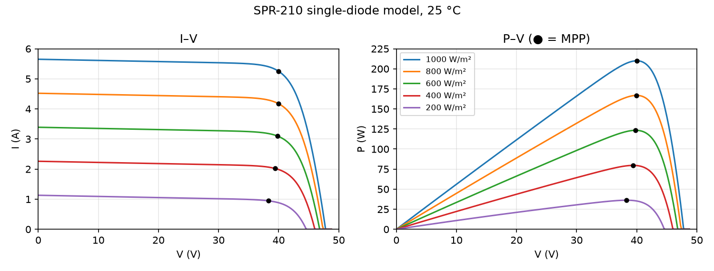
Şekil 2. SPR-210 modelinin farklı ışınımlarda I–V ve P–V eğrileri (25 °C).

5.2 Boost dönüştürücü modeli
Anahtarlamalı Simulink modeli yerine, bir anahtarlama periyodu üzerinden ortalanmış durum-uzayı modeli kullanılmıştır. Bu model L–C_{e} rezonansı ve çıkış RC'si gibi yakınsama süresini belirleyen düşük frekanslı dinamikleri korur, 10 kHz dalgalanmayı ise ihmal eder:
C_{e} · dv_{pv}/dt = i_{pv} − i_{L}
L · di_{L}/dt = v_{pv} − (1 − D) · v_{o}
C_{o} · dv_{o}/dt = (1 − D) · i_{L} − v_{o} / R (6)
Denklemler 10 µs adımlı ileri Euler yöntemiyle çözülür; diyot ters akımı engellediği için i_{L} ≥ 0 sınırlanır. MPPT denetleyicisi V ve I'yı her T_{s} = 1 ms'de örnekler. Makale MPPT periyodunu vermediği için 1 ms, açık çevrim taramasında makaledekiyle aynı mertebede CSI değerleri verdiği için seçilmiştir (Bölüm 8.1).

5.3 Bulanık çıkarım motoru ve üyelik fonksiyonları
Mamdani çıkarımı (min–max, centroid; Denklem 1–2) savunmada her adımı açıklanabilsin diye proje içinde yazılmış, ÜF şekilleri ve centroid hesabı scikit-fuzzy kütüphanesinden alınmıştır. Makale ÜF sınırlarını vermediğinden, sınırlar iki adımda belirlenmiştir: önce makaledeki açık çevrim görev oranı taraması (0,1 → 0,9 → 0,1) kendi modelimizde tekrarlanarak SInC ve CSI'nın aralıkları ölçülmüş, ardından pozitif SInC kümeleri, CSI ve ΔD ölçekleri üzerinde 12 noktalı bir ızgara taraması yapılmıştır (experiments/baseline/tune_membership.py). İlk tahminde "SInC PS ve CSI ZE ise NM" kuralı MPP'ye çok yakın devreye girip yüksek ışınımda görev oranında titreşime yol açmış; tarama bu kümeyi uzaklaştırarak sorunu gidermiştir. Nihai ÜF'ler ve kontrol yüzeyi Şekil 3 ve 4'te verilmiştir.
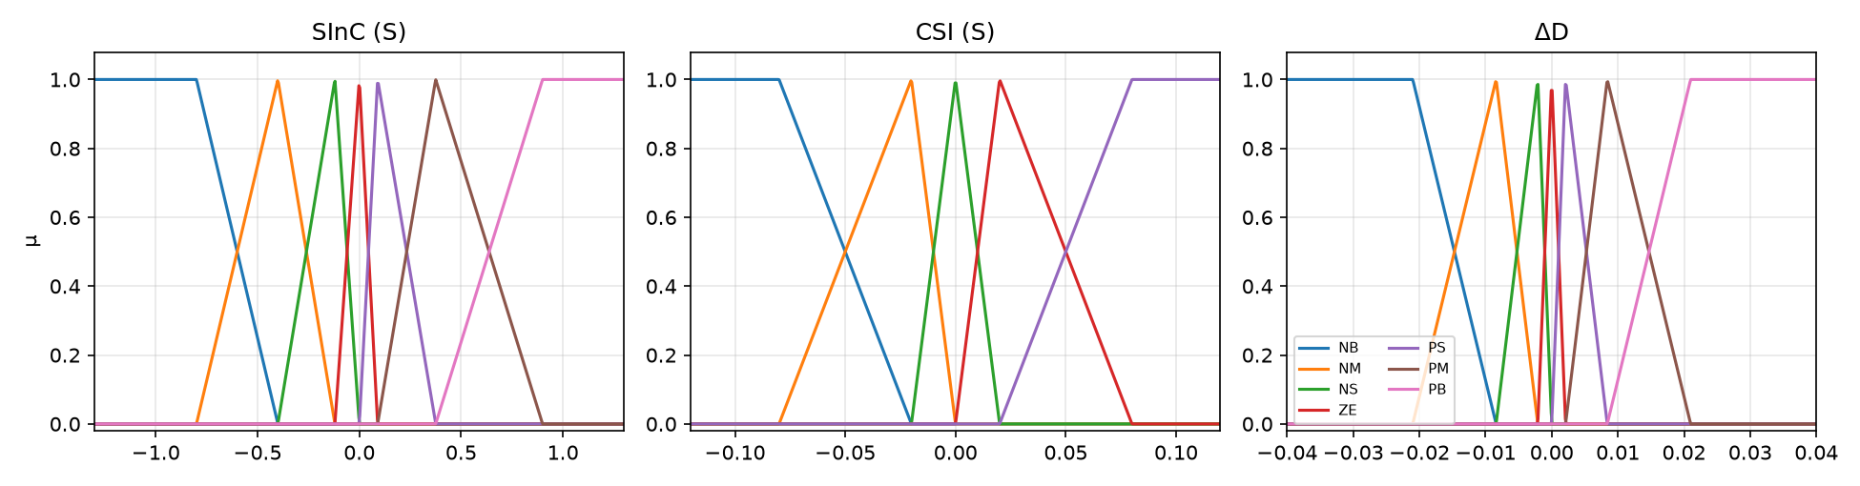
Şekil 3. Nihai üyelik fonksiyonları: SInC (7), CSI (5) ve ΔD (7 küme).
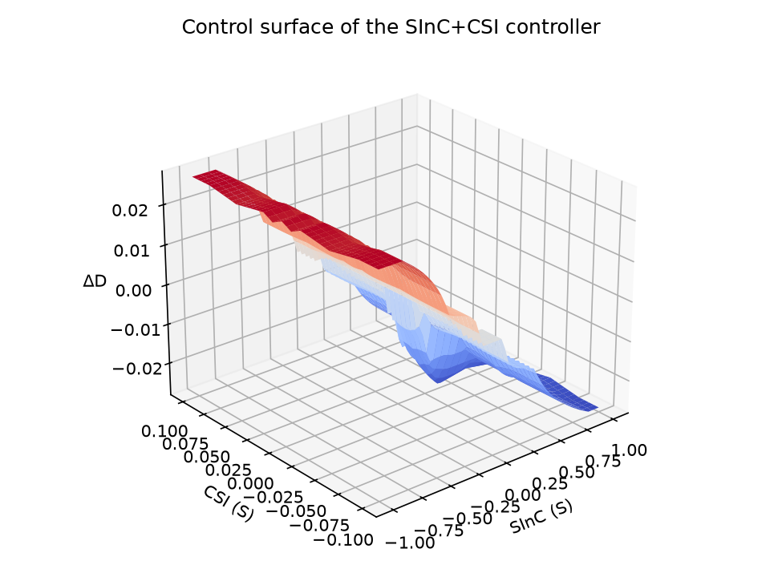
Şekil 4. SInC+CSI denetleyicisinin kontrol yüzeyi ΔD(SInC, CSI).

5.4 Karşılaştırma yöntemleri ve makaleden sapmalar
P&O, makaledeki ΔP/ΔV işaret kuralıyla, InC ise Denklem (4) ile gerçekleştirilmiştir. Makale bu yöntemlerde bir gerilim referansını PI döngüsüyle izler; burada [9]'de de incelenen doğrudan görev oranı kontrolü seçilmiştir. Sabit adım ve periyot makalede verilmediğinden, adil karşılaştırma için 9 noktalı bir taramayla her aralıkta oturan ayarlar içinde en verimlisi (adım 0,005, periyot 1 ms) seçilmiştir. Bu bulgu, P&O parametrelerinin dönüştürücü dinamiğine göre seçilmesi gerektiğini gösteren [4] ile uyumludur. Tablo 3 makaleden bilinçli sapmaları özetler.
Tablo 3. Makaleden sapmalar ve gerekçeleri.
Konu | Referans makale [1] | Bu çalışma | Gerekçe
Ortam | MATLAB/Simulink | Python 3.14 (NumPy, SciPy, scikit-fuzzy) | Açık, tekrar üretilebilir
Dönüştürücü | Anahtarlamalı model | Ortalama durum-uzayı modeli | Dinamik korunur, hız
ÜF sınırları | Verilmemiş | Şekil 13 tekrarı + ızgara taraması | Belgelenmiş tasarım
MPPT periyodu | Verilmemiş | 1 ms | CSI ölçeği makaleyle uyumlu
P&O / InC | V_{ref} + PI | Doğrudan ΔD, ayarlı adım | Adil karşılaştırma
Yakınsama süresi | Tanımsız | ±%2 banda girip kalma süresi | Ölçülebilir tanım
RMS% (Denk. 14) | √mean(P²)/P_{opt} | √mean(P²)/√mean(P_{opt}²) | P_{opt} zamanla değişiyor

6. Önerilen Geliştirme (Proposed Extension)

6.1 Gerekçe ve gürültü modeli
MPP yakınında bir MPPT adımında panel gerilimindeki değişim yalnızca onlarca milivolttur. Denklem (5)'teki ikinci terim bu küçük farka böldüğü için ölçüm gürültüsünü büyütür; CSI, SInC'nin farkı olduğu için gürültüyü ikinci kez büyütür. Makale bu duyarlılığı yalnızca sözel olarak belirtmiştir. Etkiyi nicel olarak ölçmek için denetleyicinin gördüğü her örneğe sıfır ortalamalı Gauss gürültüsü eklenmiştir (tesis gürültüsüzdür):
V_{m} = V + n_{V}, n_{V} ~ N(0, (s · V_{oc})²), I_{m} = I + n_{I}, n_{I} ~ N(0, (s · I_{sc})²) (7)
Burada s tam ölçeğe göre gürültü düzeyidir ve s ∈ {0; 0,1; 0,2; 0,5; 1} % değerleri incelenmiştir.

6.2 Sapmanın mekanizması
ΔV gürültü düzeyine indiğinde artımsal terim sıfır ortalamalı ama ağır kuyruklu bir orana dönüşür ve SInC ≈ I/V + Δn_{I}/Δn_{V} olur. I/V her zaman pozitif olduğundan denetleyici sistematik olarak "MPP'nin solundayım" kararı verir ve D'yi alt sınıra doğru iter. P&O'da da dP/dV ≈ I + V·Δn_{I}/Δn_{V} olduğundan aynı yanlılık görülür. Bu nedenle sorun yalnızca filtreleme ile değil, paydanın gürültüden büyük tutulmasıyla çözülmelidir.

6.3 Dayanıklı SInC kestiricisi
Kestirici, ablasyon için ayrı ayrı kapatılabilen üç bileşenden oluşur ve kural tabanına dokunmaz:
- F – ölçüm filtresi: V ve I'ya birinci dereceden üstel hareketli ortalama uygulanır, x_{f}[k] = x_{f}[k−1] + α(x[k] − x_{f}[k−1]), α = 0,5.
- D – birikimli fark ölü bölgesi: dI/dV bir önceki örneğe göre değil, son güncellemenin referans örneğine göre ve yalnızca |V − V_{ref}| ≥ δ_{V} = 0,5 V olduğunda hesaplanır: dI/dV = (I − I_{ref})/(V − V_{ref}); aksi halde önceki SInC korunur. Payda hiçbir zaman δ_{V}'den küçük olmadığı için gürültünün eğime etkisi yaklaşık √2·σ_{I}/δ_{V} ile sınırlanır.
- C – kırpma: SInC ±1,5 S ile sınırlanarak tek bir hatalı örneğin büyük bir CSI sıçraması üretmesi engellenir.
α ve δ_{V}, 12 noktalı bir ızgarada 100–102 tohumlarıyla seçilmiş; raporlanan sonuçlar ayrı 0–4 tohumlarıyla üretilmiştir (ayar ve test ayrımı). Adil karşılaştırma için aynı EMA filtresi P&O ve InC'ye, aynı kestirici tek girdili SInC denetleyicisine (Alg. 3) de uygulanmıştır.

7. Deney Düzeni (Experimental Setup)
Tablo 4. Deney ortamı ve parametreleri.
Öğe | Değer
Donanım | Intel Core i7-14650HX, 32 GB RAM, Windows 11 Pro
Yazılım | Python 3.14.6; NumPy 2.5.4 [23], SciPy 1.18.1 [22], scikit-fuzzy 0.5.0, pandas 3.1.1, matplotlib 3.11.2
Tesis | SPR-210 tek diyot modeli (n = 1), ortalama boost modeli, dt = 10 µs, ileri Euler
Denetleyici | T_{s} = 1 ms, D₀ = 0,1, 0,05 ≤ D ≤ 0,95
Senaryolar | Işınım basamakları (2 s, 25 °C); yük basamakları 50→20→35 Ω (0,6 s; 1000 ve 500 W/m²)
Gürültü deneyi | s = 0, 0,1, 0,2, 0,5, 1 % tam ölçek; 5 tohum (0–4); ayar tohumları 100–102
Ölçütler | η = ΣP_{pv}/ΣP_{opt}; RMSE; RMS%; yakınsama süresi (±%2 bant); görev oranı titreşimi
Çalışma süresi | 2 s'lik bir benzetim ≈ 1–2 s; tüm gürültü deneyi ≈ 1 dk (paralel)

Tüm sonuçlar README'deki komutlarla yeniden üretilebilir; 22 birim testi model, kural tabanı, ölçütler ve kestirici için temel doğrulamaları yapar (pytest).

8. Sonuçlar (Results)

8.1 Tesis modelinin doğrulanması
Makaledeki açık çevrim taraması tekrarlandığında SInC ve CSI eğrileri makalenin Şekil 13'üyle aynı şekli vermiştir (Şekil 5). 1000 W/m²'de SInC [−1,20; 1,33] aralığında (makale ≈ [−1,2; 1,25]), CSI'nın %5–95 aralığı [−0,058; 0,034] (makale ≈ ±0,05) bulunmuştur.
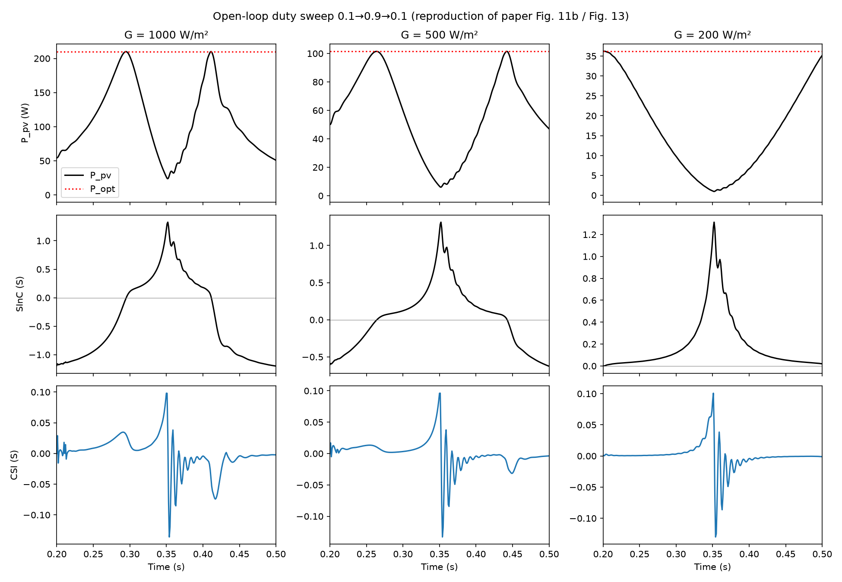
Şekil 5. Açık çevrim görev oranı taraması: P_{pv}, SInC ve CSI ([1] Şekil 13'ün yeniden üretimi).

8.2 Işınım basamağı deneyi (makale Tablo 6)
Tablo 5. Işınım basamağı sonuçları; parantez içinde makalenin değeri [1].
Algoritma | Verim % | Ort. yakınsama (ms) | RMSE (W) | RMS %
P&O | 96,14 (95,41) | 46,9 (65,0) | 13,34 (8,98) | 97,12 (96,34)
InC | 96,08 (95,60) | 47,7 (60,0) | 13,55 (8,90) | 97,09 (96,40)
Alg. 3 (SInC) | 97,64 (96,60) | 45,9 (76,0) | 8,60 (9,00) | 98,80 (96,89)
Önerilen (SInC+CSI) | 98,19 (97,70) | 34,3 (53,5) | 7,54 (8,60) | 98,81 (97,80)

Önerilen denetleyici %98,19 verim, 34,3 ms ortalama yakınsama ve 7,54 W RMSE ile tüm ölçütlerde en iyi sonucu vermiş ve makaledeki sıralamayı doğrulamıştır (Tablo 5, Şekil 6). Mutlak değerler makaleden 0,5–1,5 puan farklıdır. t = 1,8 s'deki 600 → 200 W/m² geçişinde önerilen denetleyicinin tek girdili Alg. 3'ten çok daha hızlı toparlanması, CSI girdisinin düşük ışınımdaki yararını göstermektedir. 0,6 s ve 1,2 s'deki büyük düşüşlerden sonra tüm yöntemlerde görülen 30–50 ms'lik güç salınımı denetleyiciden değil, panel MPP'nin solunda akım kaynağı gibi çalıştığında zayıf sönümlenen L–C_{e} rezonansından kaynaklanır.
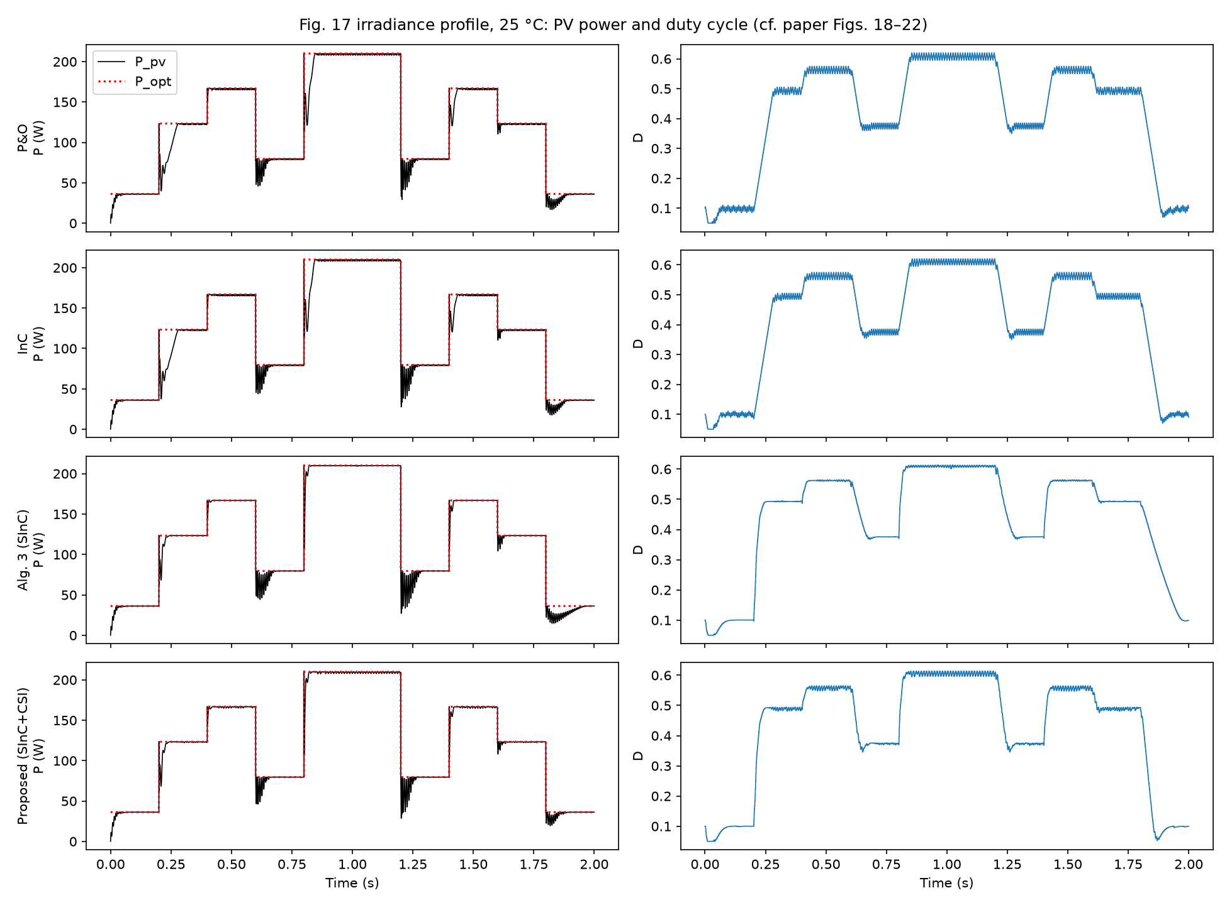
Şekil 6. Işınım basamağı deneyinde panel gücü ve görev oranı ([1] Şekil 18–22 ile karşılaştırılabilir).

8.3 Yük basamağı deneyi (makale Tablo 7)
Tablo 6. Yük basamağı sonuçları; parantez içinde makalenin değeri. Bu deney hiçbir ayarda kullanılmamıştır.
G (W/m²) | Algoritma | RMSE (W) | RMS %
1000 | InC | 46,82 (27,11) | 92,30 (97,14)
1000 | Önerilen (SInC+CSI) | 24,39 (25,15) | 97,86 (97,92)
500 | InC | 15,89 (10,31) | 93,69 (96,57)
500 | Önerilen (SInC+CSI) | 10,69 (9,30) | 97,07 (97,88)

Önerilen denetleyicinin 1000 W/m²'deki RMSE değeri (24,39 W) makaledeki 25,15 W'a çok yakındır. ÜF'ler yalnızca ışınım senaryosunda ayarlandığı için bu deney bağımsız bir doğrulama niteliğindedir. InC'nin RMSE'si makaledekinden yüksektir; bunun nedeni InC'nin burada doğrudan görev oranı kontrolüyle ve sabit küçük adımla uygulanmasıdır.

8.4 Ölçüm gürültüsü altında başarım (özgün katkı)
Tablo 7. Ölçüm gürültüsü altında ortalama MPPT verimi (%), 5 tohum ortalaması ± standart sapma.
Denetleyici | s = 0 | s = 0,2 % | s = 0,5 % | s = 1 %
P&O | 96,14 | 83,52 ± 4,93 | 40,69 ± 3,05 | 37,55 ± 0,25
P&O + filtre | 95,20 | 93,41 ± 0,41 | 68,71 ± 14,59 | 38,49 ± 0,84
InC | 96,08 | 83,25 ± 1,77 | 39,27 ± 0,95 | 37,45 ± 0,28
InC + filtre | 95,16 | 92,80 ± 0,63 | 74,65 ± 4,50 | 38,37 ± 0,73
Alg. 3 (makale) | 97,64 | 96,59 ± 0,08 | 92,25 ± 1,88 | 78,74 ± 8,19
Alg. 3 + dayanıklı kestirici | 96,70 | 96,70 ± 0,07 | 96,13 ± 0,14 | 94,32 ± 0,32
Önerilen (makale) | 98,19 | 96,31 ± 0,30 | 85,92 ± 5,45 | 46,49 ± 5,60
Önerilen + dayanıklı kestirici | 97,00 | 96,97 ± 0,04 | 96,20 ± 0,25 | 92,56 ± 2,03
Dayanıklı + Gauss ÜF | 96,86 | 96,75 ± 0,07 | 95,92 ± 0,21 | 93,26 ± 0,56

Gürültüsüz durumda en iyi olan önerilen denetleyici, s = %1'de %46,49 ± 5,60 verime düşmektedir; bu düzeyde tek girdili Alg. 3'ün (%78,74) bile gerisindedir. P&O ve InC s = %0,5'te yaklaşık %40'a çöker (P&O %40,69). Dayanıklı kestirici ile önerilen denetleyici s = %0,5'te %96,20, s = %1'de %92,56 ± 2,03 verime ulaşır (Şekil 7, 9). Aynı kestiricinin verildiği Alg. 3, s = %1'de %94,32 ile en dayanıklı denetleyicidir; yalnızca filtre takılan P&O ve InC ise s = %0,5'in üzerinde toparlanamaz.
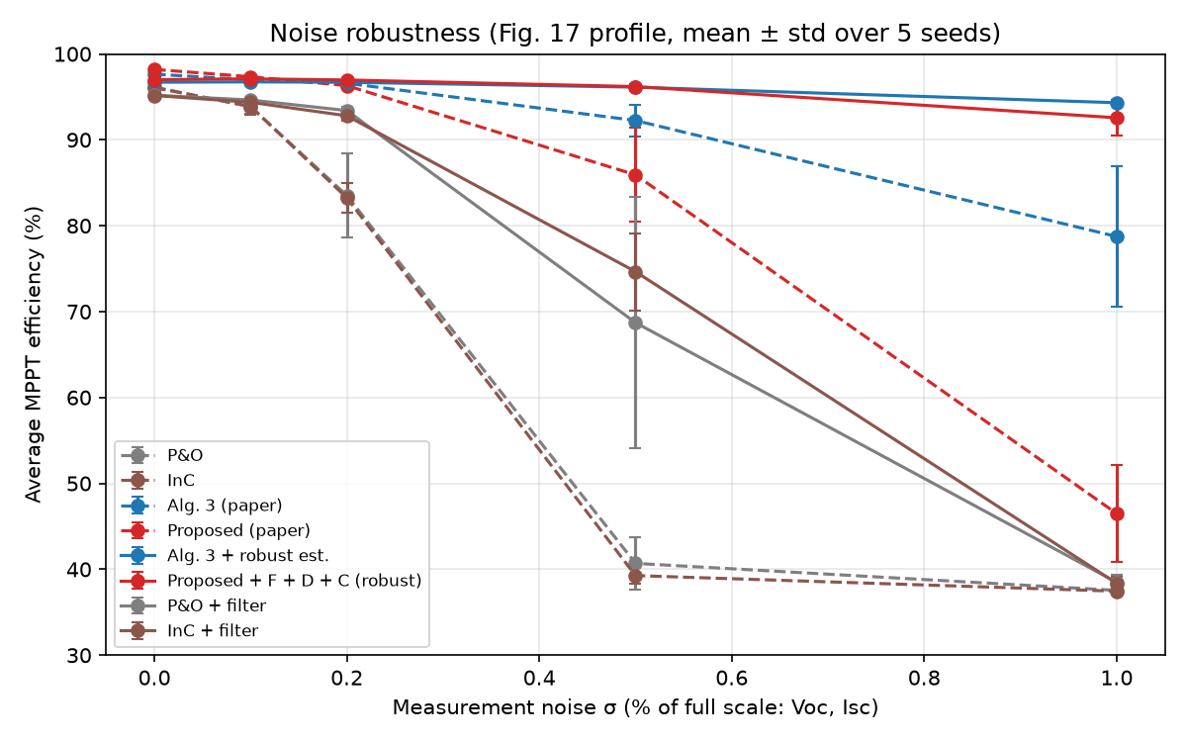
Şekil 7. Gürültü düzeyine karşı ortalama verim (kesikli: makaledeki biçim, sürekli: dayanıklı/filtreli biçim).
Ablasyon. s = %1'de yalnız F %87,19, yalnız D %64,68 verim verirken ikisi birlikte %92,56 verir; bileşenler birbirini tamamlar (Şekil 8). C bileşeninin tek başına (%45,67) ve F + D üzerine eklendiğinde ölçülebilir bir etkisi yoktur: ölü bölge paydayı sınırladığında SInC kırpma sınırına ulaşmaz. Gauss ÜF'ler s = %1'de verimi %93,26 ± 0,56 düzeyine taşıyarak değişkenliği azaltır, gürültüsüz durumda ise biraz geride kalır. Gürültüsüz durumda dayanıklı kestiricinin bedeli %98,19 → %97,00 verim ve 34,3 → 94,8 ms ortalama yakınsama süresidir.
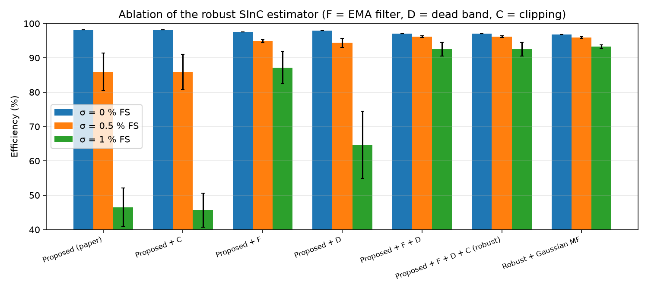
Şekil 8. Dayanıklı kestiricinin ablasyonu (F: EMA filtresi, D: ölü bölge, C: kırpma).
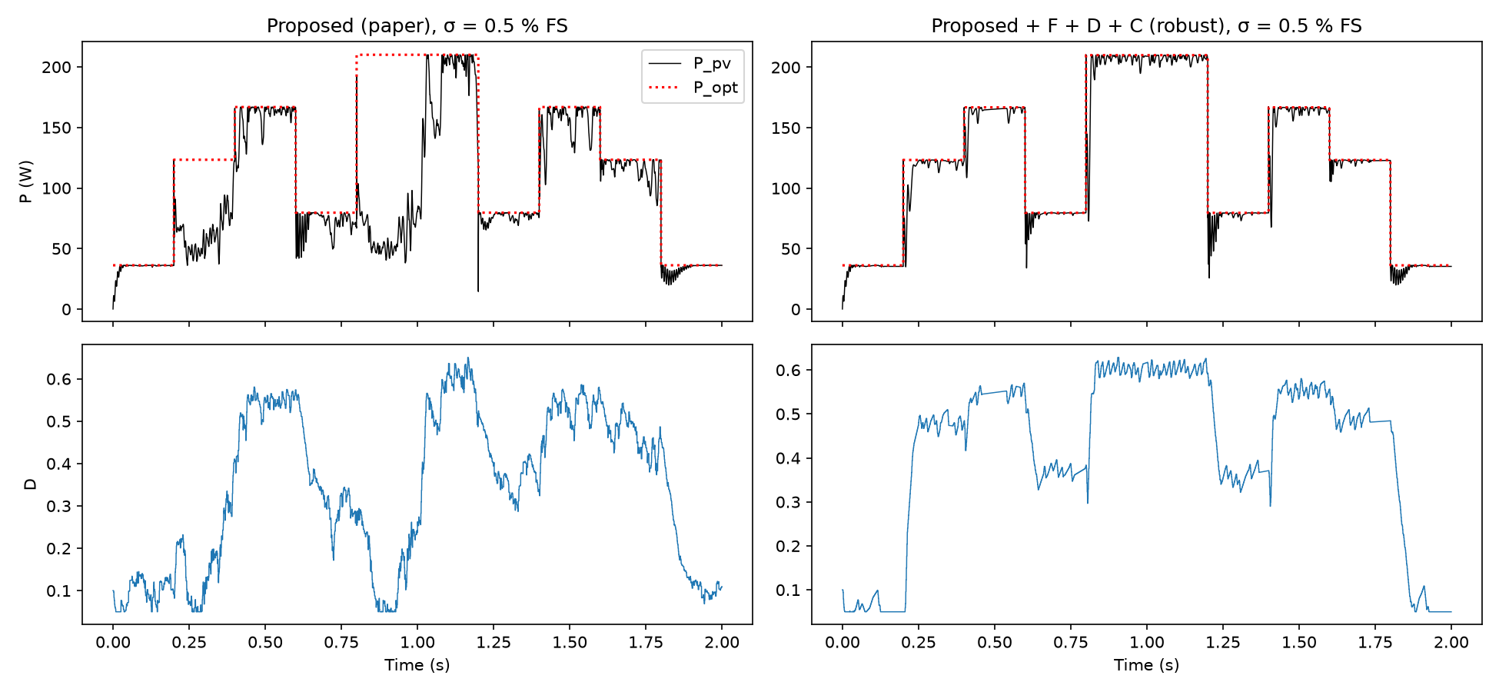
Şekil 9. s = %0,5 gürültüde makaledeki denetleyici (sol) ve dayanıklı kestiricili denetleyici (sağ).

9. Tartışma (Discussion)
Yeniden üretim, makalenin ana iddiasını nitel olarak doğrulamıştır: SInC+CSI denetleyicisi klasik yöntemlerden ve tek girdili SInC denetleyicisinden daha yüksek verim ve daha hızlı yakınsama sağlar. Mutlak sayılardaki farkların olası nedenleri (i) anahtarlama dalgalanmasının ortalama modelde bulunmaması, (ii) makalede verilmeyen ÜF sınırlarının yeniden tasarlanması, (iii) yakınsama süresinin farklı tanımlanması ve (iv) P&O/InC'nin doğrudan görev oranı kontrolüyle uygulanmasıdır. Bu nedenle sonuçlar mutlak değerler yerine sıralama ve göreli farklar üzerinden yorumlanmalıdır.
CSI girdisinin etkisi koşula bağlıdır. Gürültüsüz durumda CSI, düşük ışınımda MPP'nin solunda kalan noktalar için adımı büyüterek belirgin bir hız kazandırır. Gürültü altında ise CSI, zaten gürültülü olan SInC'nin farkı olduğu için ek bir gürültü kaynağına dönüşür; dayanıklı kestirici kullanıldığında bile tek girdili Alg. 3'ün s = %1'de daha iyi olması bunu gösterir. Bu bulgu, girdi seçiminin yalnızca ideal ölçüm koşulunda değil, sensör kalitesiyle birlikte değerlendirilmesi gerektiğine işaret eder.
Literatürde gürültüye karşı genellikle Type-2 bulanık mantık [17], [16] veya sinir ağları [18] önerilmektedir. Bu çalışmadaki yaklaşım kural tabanını ve çıkarım tipini değiştirmeden, yalnızca girdi kestirimini düzelterek benzer bir dayanıklılık sağlar; ek hesaplama maliyeti bir filtre ve bir karşılaştırmadan ibarettir. Ayrıca sapmanın mekanizmasının (I/V teriminin pozitif yanlılığı) açıklanması, P&O ve InC'nin neden aynı şekilde başarısız olduğunu da açıklar ve yalnızca filtrelemenin neden yetmediğini gösterir. Son olarak SInC girdisinin [6]'da daha önce önerilmiş olması, referans makalenin özgünlüğünün CSI ve genişletilmiş kural tabanıyla sınırlı olduğunu göstermektedir.

10. Sınırlılıklar (Limitations)
- Dönüştürücü ortalama modelle benzetilmiştir; anahtarlama dalgalanması, kayıplar ve ideal olmayan elemanlar yoktur. Donanım üzerinde doğrulama yapılmamıştır.
- ÜF sınırları ve P&O/InC parametreleri, Tablo 5'in raporlandığı ışınım senaryosunda ayarlanmıştır; yük deneyi ve gürültü deneyinin test tohumları bu ayardan bağımsızdır.
- Gürültü modeli örnek başına beyaz Gauss gürültüsüdür; ADC kuantalaması, sensör ofseti ve aşırı örnekleme modellenmemiştir. δ_{V} bir tasarım gürültü düzeyi için sabittir, çevrim içi kestirilmemektedir.
- Ağır gürültü altında ±%2 bandına dayalı yakınsama süresi anlamını yitirdiği için gürültü deneyi verim ve RMSE ile karşılaştırılmıştır.
- Kısmi gölgelenme ve çok tepeli P–V eğrileri incelenmemiştir; incelenen tüm denetleyiciler yerel tepeyi izleyen yöntemlerdir [8].
- Yalnızca Mamdani yapısı incelenmiştir; Sugeno ve Type-2 karşılaştırması yapılmamıştır.

11. Sonuç (Conclusion)
Bu projede hibrit InC–bulanık MPPT denetleyicisi [1] Python'da sıfırdan yeniden üretilmiş; PV modeli makaledeki tasarım noktasını birebir sağlamış, açık çevrim SInC/CSI davranışı makaleyle aynı şekli vermiş ve önerilen denetleyici %98,19 verim ve 34,3 ms yakınsama süresiyle makaledeki sıralamayı doğrulamıştır. Özgün katkı olarak, makalenin test etmediği ölçüm duyarlılığı nicelenmiş; tam ölçeğin %1'i düzeyindeki gürültüde verimin %46,49 düzeyine düştüğü ve bunun I/V teriminden kaynaklanan sistematik bir yanlılık olduğu gösterilmiştir. EMA filtresi ile birikimli fark ölü bölgesinden oluşan dayanıklı SInC kestiricisi aynı koşulda verimi %92,56 düzeyine çıkarmıştır. Gelecek çalışmalar olarak δ_{V}'nin gürültüden çevrim içi kestirilmesi, Type-2 bulanık kümelerle karşılaştırma, kısmi gölgelenme için global tarama ve anahtarlamalı model ya da donanım üzerinde doğrulama önerilmektedir.

Üretken Yapay Zekâ Kullanım Beyanı (Generative AI Usage Disclosure)
Bu projede Anthropic'in Claude Code aracı (Claude Opus 5.5 modeli) kapsamlı biçimde kullanılmıştır: makaleden parametre ve tabloların çıkarılması, PV/dönüştürücü modeli, bulanık çıkarım motoru, denetleyiciler ve deney betiklerinin yazılması, hata ayıklama, ızgara taramalarının tasarlanması, literatür taramasında aday kaynakların bulunması ve raporun ilk taslağının yazılması. Tüm kaynakların DOI, başlık, yazar ve yayın bilgileri Crossref üzerinden doğrulanmış; yalnızca okunan düzeyde (tam metin veya özet) iddialar kullanılmıştır (references/README.md). Raporlanan tüm sayılar depodaki betiklerin çıktılarından otomatik olarak alınmıştır. Proje kapsamı, katkı türü ve tasarım tercihleri öğrenci tarafından belirlenmiş; kod, sonuçlar ve bu rapor öğrenci tarafından incelenmiştir ve içerikten öğrenci sorumludur.

Kaynakça (References)
[1] M. Melhaoui, M. Rhiat, M. Oukili, I. Atmane, K. Hirech, B. Bossoufi, M. M. Almalki, T. A. H. Alghamdi, and M. Alenezi, "Hybrid fuzzy logic approach for enhanced MPPT control in PV systems," Sci. Rep., vol. 15, no. 1, Art. no. 19235, 2025, doi: 10.1038/s41598-025-03154-w.
[2] T. Esram and P. L. Chapman, "Comparison of photovoltaic array maximum power point tracking techniques," IEEE Trans. Energy Convers., vol. 22, no. 2, pp. 439–449, 2007, doi: 10.1109/TEC.2006.874230.
[3] P. Bhatnagar and R. K. Nema, "Maximum power point tracking control techniques: State-of-the-art in photovoltaic applications," Renew. Sustain. Energy Rev., vol. 23, pp. 224–241, 2013, doi: 10.1016/j.rser.2013.02.011.
[4] N. Femia, G. Petrone, G. Spagnuolo, and M. Vitelli, "Optimization of perturb and observe maximum power point tracking method," IEEE Trans. Power Electron., vol. 20, no. 4, pp. 963–973, 2005, doi: 10.1109/TPEL.2005.850975.
[5] M. A. Elgendy, B. Zahawi, and D. J. Atkinson, "Assessment of the incremental conductance maximum power point tracking algorithm," IEEE Trans. Sustain. Energy, vol. 4, no. 1, pp. 108–117, 2013, doi: 10.1109/TSTE.2012.2202698.
[6] J.-K. Shiau, Y.-C. Wei, and B.-C. Chen, "A study on the fuzzy-logic-based solar power MPPT algorithms using different fuzzy input variables," Algorithms, vol. 8, no. 2, pp. 100–127, 2015, doi: 10.3390/a8020100.
[7] C. Robles Algarín, J. Taborda Giraldo, and O. Rodríguez Álvarez, "Fuzzy logic based MPPT controller for a PV system," Energies, vol. 10, no. 12, Art. no. 2036, 2017, doi: 10.3390/en10122036.
[8] R. B. Bollipo, S. Mikkili, and P. K. Bonthagorla, "Hybrid, optimization, intelligent and classical PV MPPT techniques: Review," CSEE J. Power Energy Syst., vol. 7, no. 1, pp. 9–33, 2020, doi: 10.17775/CSEEJPES.2019.02720.
[9] M. A. Elgendy, B. Zahawi, and D. J. Atkinson, "Assessment of perturb and observe MPPT algorithm implementation techniques for PV pumping applications," IEEE Trans. Sustain. Energy, vol. 3, no. 1, pp. 21–33, 2012, doi: 10.1109/TSTE.2011.2168245.
[10] A. Loukriz, M. Haddadi, and S. Messalti, "Simulation and experimental design of a new advanced variable step size incremental conductance MPPT algorithm for PV systems," ISA Trans., vol. 62, pp. 30–38, 2016, doi: 10.1016/j.isatra.2015.08.006.
[11] A. B. Djilali et al., "Enhanced variable step sizes perturb and observe MPPT control to reduce energy loss in photovoltaic systems," Sci. Rep., vol. 15, no. 1, Art. no. 11700, 2025, doi: 10.1038/s41598-025-95309-y.
[12] U. Yilmaz, A. Kircay, and S. Borekci, "PV system fuzzy logic MPPT method and PI control as a charge controller," Renew. Sustain. Energy Rev., vol. 81, pp. 994–1001, 2018, doi: 10.1016/j.rser.2017.08.048.
[13] Z. M. Ali et al., "Novel hybrid improved bat algorithm and fuzzy system based MPPT for photovoltaic under variable atmospheric conditions," Sustain. Energy Technol. Assess., vol. 52, Art. no. 102156, 2022, doi: 10.1016/j.seta.2022.102156.
[14] N. Priyadarshi, S. Padmanaban, J. B. Holm-Nielsen, F. Blaabjerg, and M. S. Bhaskar, "An experimental estimation of hybrid ANFIS–PSO-based MPPT for PV grid integration under fluctuating sun irradiance," IEEE Syst. J., vol. 14, no. 1, pp. 1218–1229, 2020, doi: 10.1109/JSYST.2019.2949083.
[15] N. Altin, "Interval type-2 fuzzy logic controller based maximum power point tracking in photovoltaic systems," Adv. Electr. Comput. Eng., vol. 13, no. 3, pp. 65–70, 2013, doi: 10.4316/AECE.2013.03011.
[16] A. Boudia, S. Messalti, S. Zeghlache, and A. Harrag, "Type-2 fuzzy logic controller-based maximum power point tracking for photovoltaic system," Electr. Eng. Electromech., no. 1, pp. 16–22, 2025, doi: 10.20998/2074-272X.2025.1.03.
[17] R. Vidal-Martínez, J. R. García-Martínez, R. Rojas-Galván, J. M. Álvarez-Alvarado, M. Gozález-Lee, and J. Rodríguez-Reséndiz, "A review of Mamdani, Takagi–Sugeno, and Type-2 fuzzy controllers for MPPT and power management in photovoltaic systems," Technologies, vol. 13, no. 9, Art. no. 422, 2025, doi: 10.3390/technologies13090422.
[18] M. Intravaia et al., "Sensitivity analysis of PV produced power in presence of measurement uncertainty," in Proc. IEEE Int. Workshop Metrol. Ind. 4.0 IoT (MetroInd4.0&IoT), 2024, pp. 245–250, doi: 10.1109/MetroInd4.0IoT61288.2024.10584219.
[19] L. A. Zadeh, "Fuzzy sets," Inf. Control, vol. 8, no. 3, pp. 338–353, 1965, doi: 10.1016/S0019-9958(65)90241-X.
[20] E. H. Mamdani and S. Assilian, "An experiment in linguistic synthesis with a fuzzy logic controller," Int. J. Man-Mach. Stud., vol. 7, no. 1, pp. 1–13, 1975, doi: 10.1016/S0020-7373(75)80002-2.
[21] M. G. Villalva, J. R. Gazoli, and E. Ruppert Filho, "Comprehensive approach to modeling and simulation of photovoltaic arrays," IEEE Trans. Power Electron., vol. 24, no. 5, pp. 1198–1208, 2009, doi: 10.1109/TPEL.2009.2013862.
[22] P. Virtanen et al., "SciPy 1.0: Fundamental algorithms for scientific computing in Python," Nat. Methods, vol. 17, no. 3, pp. 261–272, 2020, doi: 10.1038/s41592-019-0686-2.
[23] C. R. Harris et al., "Array programming with NumPy," Nature, vol. 585, no. 7825, pp. 357–362, 2020, doi: 10.1038/s41586-020-2649-2.

